中国海洋大学计算机科学与技术系
实验报告
姓名：岳宇轩 年级： 2019级 专业：计算机科学与技术
科目： 计算机系统基础 题目：调试工具DEBUG的使用
实验时间: 2020 年 11 月 20日 实验成绩: 实验教师: 孙鑫

一、实验目的：
1.熟悉DEBUG的功能，运行并掌握其常用命令。
2.使用DEBUG，通过数据传送指令观察IBM-PC机各种寻址方式的区别。
二、实验环境(硬件或软件)：
在DOS或Windows的命令行窗口执行命令Debug.exe，进入Debug程序环境，熟悉Debug各个命令的用法,Windows 8版本没有Debug环境，需要配置虚拟机环境。
三、实验原理：
1. DEBUG的加载及其常用命令（A、U、R、D、E、T、P、G、Q）的使用情况。（注意：微机进入DEBUG状态下之后,一切立即数和地址数据均被默认为十六进制数,在输入时数的后面不加后缀“H”。）
2.按照程序要求编写简单程序段.
3.在Debug中输入简单的汇编程序片断，并调试运行，得出结果.
四、实验内容(实验步骤或者程序编写)：
（1）用E命令键入机器语言程序和数据段的初值。
—E DS：000 2301 2500
—E DS：006 2A 2A 2A (2A为*，是为便于查看数据段内容而设置)
—E CS：100 A1 00 00 03 06 02 00
—E CS：107 A3 04 00 CB
（2）用D命令检查数据段、代码段内容。
—D DS：0
—D CS：100
（3）用T命令逐条执行上述程序，注意观察每条指令执行后相应寄存器的变化。
（4）用U命令反汇编本程序。
—U 100 10A
（5）用T命令修改IP后用G命令运行程序。
3．自己试着写段程序：
-A 100↙
16C6：0200 31 32 33 34 35 36 37 38-39 30 ‘1234567890

- 实验结果(实验截图)及分析：

—D DS：0

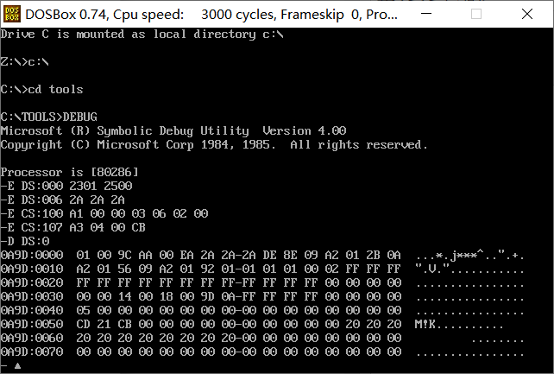
—D CS：100
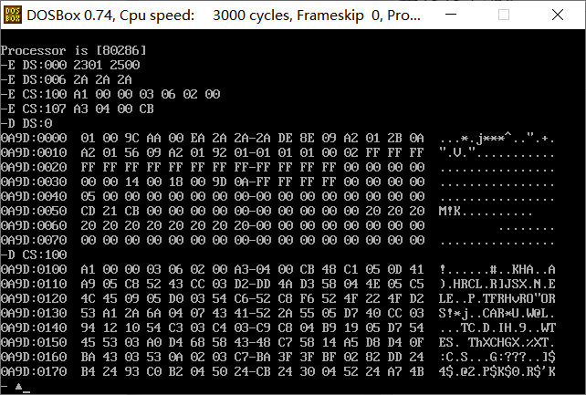

用T命令逐条执行上述程序，注意观察每条指令执行后相应寄存器的变化。

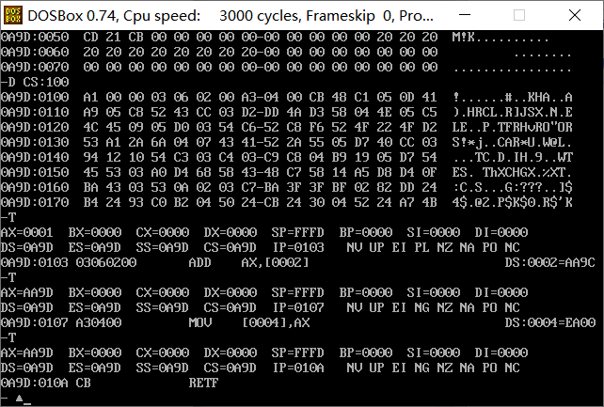

（4）用U命令反汇编本程序。
—U 100 10A

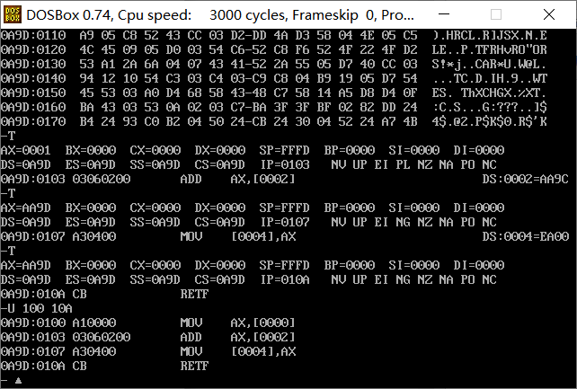

- 用R命令修改IP的内容为0100重新执行上述程序。

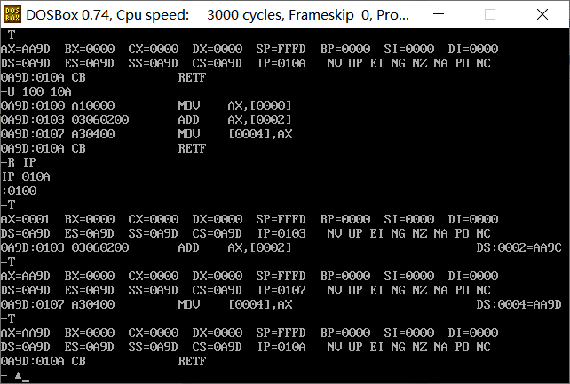

（6）用G命令运行程序。
—G =CS：0100 107
观察：IP＝0107 AX＝AA9D
—G =CS：0100 10A
观察：IP＝010A AX＝ AA9D
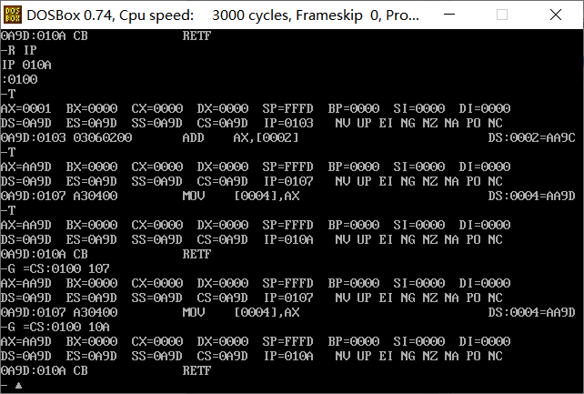
3．自己试着写段程序：
-A 100↙
16C6：0100 DB‘1234567890‘↙
16C6：010A CLD↙
16C6：010B MOV SI，100↙
16C6：010E MOV DI，200↙
16C6：0111 MOV CX，A↙
16C6：0114 REP MOVSB↙
16C6：0116↙
-G =10A 116↙；运行上述程序（起始地址10AH，结束地址116H）。
-D 100 L A↙；显示DS：100开始10个字节内容
16C6：0100 31 32 33 34 35 36 37 38-39 30 ‘1234567890
-D ES:200 L A↙显示ES：100开始10个字节内容
16C6：0200 31 32 33 34 35 36 37 38-39 30 ‘1234567890
